广州源满堂健康科技有限公司（2026.3.27）
- 源满堂 黄精琼玉膏（25g*10200瓶）
- 配方
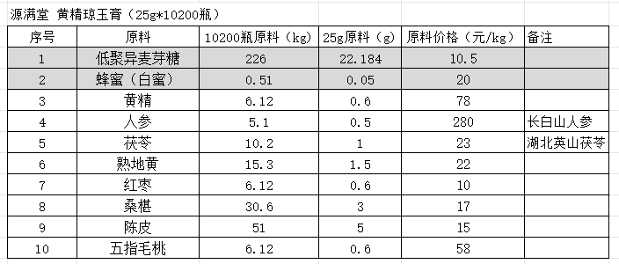
备注：人参、茯苓按备注地区购买原料
2、制法
（1）称取配方中3-10按8:1加水提取（沸后计时）50分钟，药液过200目筛；药材再按8:1加水提取（沸后计时）50分钟，药液过200目筛。合并滤液，浓缩至密度为1.06左右，静置过夜，取上清液备用。 （2）称取配方中低聚异麦芽糖粉、蜂蜜加适量水溶解，煮沸，再加入步骤（1）上清液，浓度参照瓶装标准（小瓶）浓度。
（3）按要求包装，检验合格入库。
二、源满堂 人参安悦膏（10g*50400袋）
1、配方
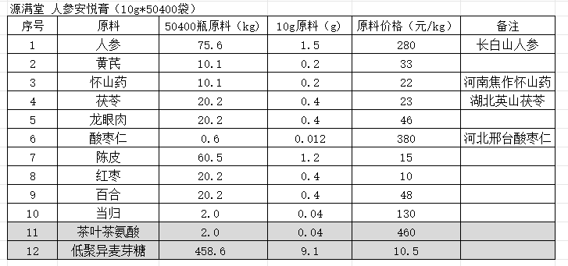
备注：人参、山药、茯苓、茯苓按备注地区购买原料
2、制法
（1）称取配方中1-10按8:1加水浸泡一晚、第二天提取（沸后计时）50分钟，药液过200目筛；药材再按8:1加水提取（沸后计时）50分钟，药液过200目筛。合并滤液，浓缩至密度为1.06左右，静置过夜，取上清液备用。
（2） 称取配方中茶叶茶氨酸加适量热水溶解、过筛、备用， （3）称取配方中低聚异麦芽糖粉加适量水溶解，煮沸，再加入步骤（1）上清液，（2）浓度参照袋装标准浓度。
（4）按要求包装，检验合格入库。

